Департамент освіти і науки
Київської обласної державної адміністрації
КНЗ КОР «Київський обласний інститут післядипломної освіти педагогічних кадрів»
Відділ освіти Рокитнянської райдержадміністрації
Районний методичний кабінет

Нікітіна Т. В.

Автентичний текст як засіб формування навичок усного мовлення на уроках англійської мови учнів старшої школи

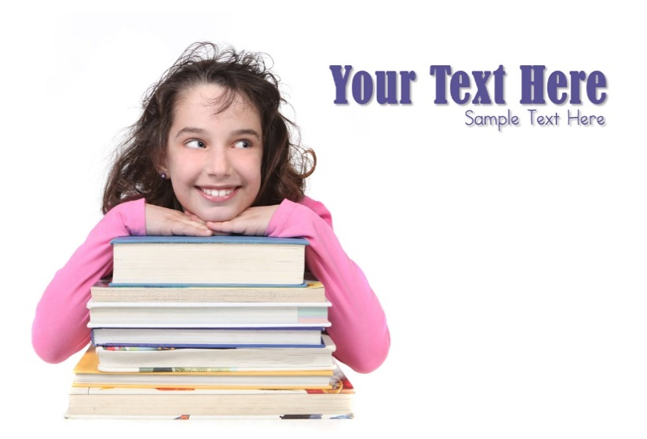

Рокитне
2015

Департамент освіти і науки
Київської обласної державної адміністрації
КНЗ КОР «Київський обласний інститут післядипломної освіти педагогічних кадрів»
Відділ освіти Рокитнянської райдержадміністрації
Районний методичний кабінет

Нікітіна Т. В.

Автентичний текст як засіб формування навичок усного мовлення на уроках англійської мови учнів старшої школи

Рокитне
2015

Нікітіна Т. В. Автентичний текст як засіб формування навичок усного мовлення на уроках англійської мови учнів старшої школи: практикум/ Тетяна Василівна Нікітіна./за редакцією: О.М. Семенюти – Рокитне, РМК, 2015. – 80 с.
Формування навичок усного мовлення засобами читання текстів на уроках англійської мови учнів старшої школи

Рекомендовано методичною радою методичного кабінету відділу освіти Рокитнянської райдержадміністрації (Протокол № 3 від 21.01.2015)

У збірнику вміщено цікаві автентичні тексти, тематика яких відповідає змісту чинної навчальної програми з іноземних мов. Варіативні завдання до них спрямовані на активізацію лексичного матеріалу, формування навичок читання та усного мовлення і розширення словникового запасу учнів.
Збірник призначений для учнів 10, 11 класів загальноосвітніх навчальних закладів, а також усіх, хто вивчає англійську мову самостійно. Учителям рекомендовано використовувати ці тексти під час занять для непідготовленого читання англійською мовою, тому що вони з прозорою фабулою і доступні для читання та обговорення. Такі види роботи з текстом також виробляють в учнів навички, які необхідні для успішної здачі ЗНО.

ЗМІСТ

 | Вступ | 5
1 | Інтерактивний підхід до організації роботи над текстом | 6
2 | Етапи роботи над текстом | 9
2.1. | Передтекстовий етап | 9
2.2. | Текстовий етап | 10
2.3. | Післятекстовий етап | 11
 | Висновок | 14
 | Використані джерела | 15
 | Додатки | 16

ВСТУП
Ми маємо багато цікавих обдарованих вчителів і мудрих керівників. Ми вчимося один у одного, ділимося знахідками і проблемами, беремо приклад. Саме через це я знаходжуся у постійному пошуку нових методів навчання, використовую новітні технології. На уроках англійської мови я вчитель і актор, чарівник і художник. Я вживаюсь у будь-яку роль, вчу дітей робити це і отримую задоволення від цього.
Оскільки одним із пріоритетних завдань, які стоять перед учителями іноземної мови є розвиток навичок усного мовлення а поряд з усним мовленням важливим видом мовленнєвої діяльності та найбільш розповсюдженим способом іншомовної комунікації є читання іноземною мовою, яким учні середньої школи мають оволодіти згідно з вимогами чинної програми з іноземних мов, найбільшу увагу я приділяю розвитку навичок читання та комунікативних умінь учнів, застосовуючи інтерактивні технології. Суть інтерактивного навчання в тому, що навчальний процес відбувається за умови постійної, активної взаємодії всіх учнів. Це співнавчання, взаємонавчання (колективне, групове, навчання у співпраці), де учень і вчитель є рівноправними, рівнозначними суб’єктами навчання, розуміють, що вони роблять, що вони знають, вміють і здійснюють.
Розвиток комунікативних навичок включає як домінування одного учасника навчального процесу над іншим, так і однієї думки над іншою. Так учні вчаться бути демократичними, спілкуватися з іншими людьми, критично мислити, приймати продумані рішення.
В умовах класно-урочної системи, за відсутності реальних комунікативних ситуацій текст для читання може стати, з одного боку, стимулом для обговорення найрізноманітніших проблем, з іншого боку, надати необхідний фактичний і мовний матеріал для оформлення власного висловлювання і служити зразком для нього. Виходячи з цих функцій тексту, я вчу дітей способам вдосконалення умінь говоріння на його основі.

